### История изменений

| Версия | Автор | Описание | Дата |
| --- | --- | --- | --- |
| 1.0 | Красненков Р. | Сроки выполнения | 05.10.13 |
|  |  |  |  |

Сроки выполнения.

Выбранная модель разработки: спиральная.

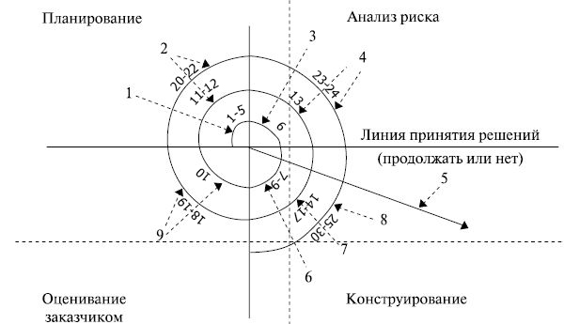

1. Планирование – определение целей, вариантов и ограничений.

начальный сбор требований и планирование проекта;

предоставление расширенной концепции;

1-5 неделя – сбор информации и анализ требований заказчика;

1. Планирование, но на основе рекомендаций заказчика;

11-12 недели – анализ имеющейся документации с целью дополнения;

20-22 недели – определение точных конечных функций и характеристик проекта;

1. – Анализ риска на основе начальных требований;

6 неделя – учет рисков на основе принятых архитектурных решений;

1. – анализ риска на основе реакции заказчика;

13 неделя – учет рисков и возможный пересмотр сроков, на основе дополнительных требований заказчика и текущих решениях.;

23-24 неделя – конечный анализ рисков и сроков с учетом последних выполненных заданий проекта;

1. – переход к комплексной системе;

Уточнение документов:

системные требования

сценарии использования

спецификация

диаграммы case-средств

1. – начальный макет системы;

7-9 неделя – предоставление разработанного и протестированного прототипа системы с базовым функционалом;

Применение технологии прототипирования совместно с методом build & fix;

1. – следующий уровень макета;

14-17 неделя – расширение функциональности системы, заложенной в архитектуре

Привнесение в прототип всех заявленных функций;

1. – сконструированная система;

25-30 неделя – тестирование рабочего проекта;

Перевод прототипа в конечную модель;

Тестирование и отладка;

1. – оценивание заказчиком.

10 неделя – предоставление документации о разработке архитектуры и дизайна;

18-19 неделя – предоставления промежуточного продукта и инструкций использования им.